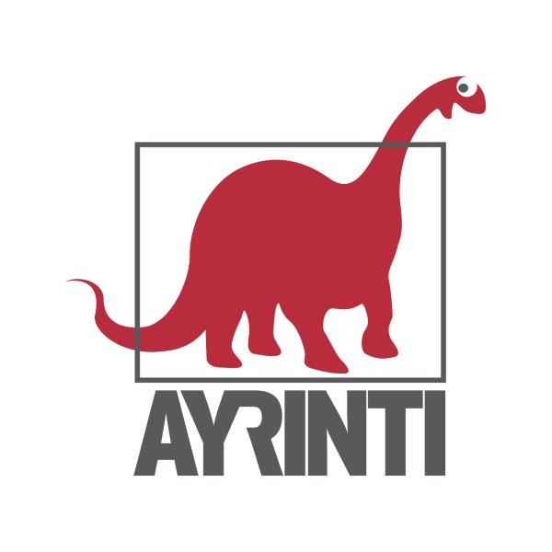
Basın Bülteni
bkz.
Banu K. Zeytinoğlu İletişim
Hande HARMANDALI
handeh@bkziletisim.com
0 541 281 12 26

AYRINTI YAYINLARI,
YAZ MEVSİMİNİ
DÖRT KİTAPLIK BİR SEÇKİYLE KARŞILADI!

Ayrıntı Yayınları, Haziran 2024’te Peter Singer ve Jim Mason’ın Aslında Ne Yiyoruz, Nasıl Yiyoruz? Gıda Tercihlerimiz Neden Önemli adlı çalışmasını; Iris Murdoch’un derinlikli ve çarpıcı romanı Çan’ı; Dominic Pettman’ın hem eğlendiren hem de düşündüren çalışması Libido Zirvesi: Seks, Ekoloji ve Arzunun Çöküşü’nü ve Duygu Kankaytsın’ın doktora çalışmasına dayanan kitabı Sahnedeki Madun: Çağdaş Batı Tiyatrosu’nda Oryantalizm’i okurlarla buluşturdu. Ayrıntı Yayınları’nın tüm kitapları, raflarda ve internet satış sitelerinde!

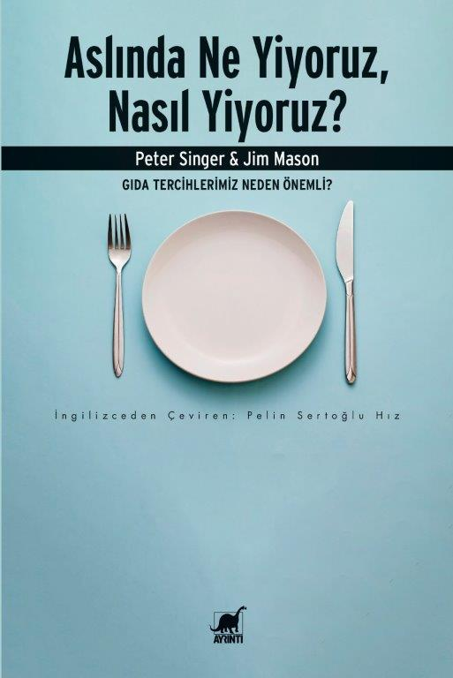
Aslında Ne Yiyoruz, Nasıl Yiyoruz? Gıda Tercihlerimiz Neden Önemli
Yazar: Peter Singer, Jim Mason / Çevirmen: Pelin Sertoğlu Hız
İnceleme

Modern çağın çığır açan ahlak felsefesi filozoflarından Peter Singer, bu kez satın aldığımız ve tükettiğimiz yiyecekler konusunu ele alıyor ve son derece mühim sorular soruyor: Yediklerimiz nereden geliyor, nasıl üretiliyor ve insancıl bir şekilde yetiştiriliyor mu? Birlikte yazdıkları Hayvan Fabrikaları’nın ardından yeniden bir araya gelen Peter Singer ve Jim Mason, yiyecek tercihlerimizin insanlar, hayvanlar ve çevre üzerindeki etkilerini araştırmak için sarsıcı bir serüvene çıkıyor.

Singer ve Mason, bu serüvene beslenme şekilleri birbirinden tamamen farklı üç Amerikalı ailenin yeme alışkanlıklarını inceleyerek başlıyor ve tükettikleri yiyeceklerin kaynağına giderek, üretim ve pazarlama aşamalarında gündeme gelen ahlaki meseleleri irdeliyor. Satın aldığımız ürünlerdeki “Organik” ve “Adil Ticaret” gibi etiketlerin geçerliliğini araştırırken, tesislerdeki işçilerin çalışma koşullarını gözler önüne seriyor.

Aslında Ne Yiyoruz, Nasıl Yiyoruz?, organik çiftçilik, adil ticaret, fabrika çiftçiliği ve ticari balıkçılık gibi meseleleri tüm ayrıntılarıyla ele alırken; sürdürülebilirliğin karmaşık dinamiği, genetiği değiştirilmiş organizmalar üzerine süregelen tartışmalar ve yerel alışveriş gibi konuların artılarını ve eksilerini değerlendiriyor. Herkesin vejetaryen olmayacağının farkında olan Singer ve Mason, yine de beş basit ilkeyle bizlere sağlıklı ve daha insani seçimler yapabilmenin yollarını gösteriyor.

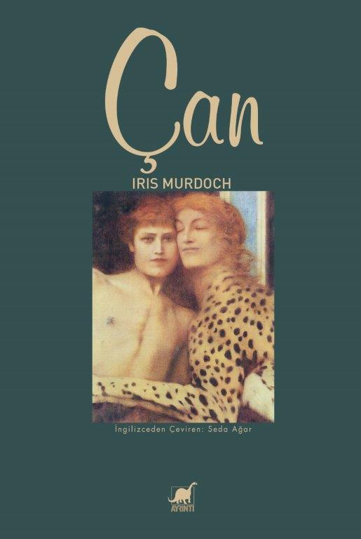
Çan
Yazar: Iris Murdoch / Çevirmen: Seda Ağar
Edebiyat

Dora Greenfield kocasını terk etti çünkü ondan korkuyordu. Altı ay sonra ise aynı sebepten ona geri dönmeye karar verdi. Olmayan Paul, mektuplar, çalan telefonlar ve merdivenlerdeki hayali ayak sesleriyle Dora’ya dadanarak daha büyük bir eziyete dönüşmeye başlamıştı. Dora kendisini suçlu hissediyordu, suçluluk duygusu da beraberinde korkuyu getirdi. En sonunda Paul’ün varlığının sebep olduğu zulmün, yokluğunun sebep olduğu zulme yeğ olduğuna hükmetti.

Iris Murdoch 1958 yılında yayımlanan dördüncü romanı Çan’da roman kişilerinin içsel hesaplaşmaları ve karşılıklı ilişkileri üzerinden ahlak, maneviyat, özgürlük, evlilik, cinsellik gibi temaları masaya yatırır. Romandaki eşcinsel karakterler aracılığıyla, 1950’ler gibi erken bir dönemde konuyu kınayıcı olmaktan uzak bir tonda ele alır.

Hikâye, kilise dışı bir dini topluluk üyeleriyle, gruba geçici olarak dahil olan bir grup yabancının birbirleriyle olan karmaşık ilişkiler ağına odaklanır. Dış dünyayla bağlarını koparmadan dini yaşamın nimetlerinden yararlanmak isteyen topluluk üyeleri, aralarına yabancıların karışmasıyla ciddi bir sınavdan geçerler. Civardaki gölde orta çağdan kalma bir çanın tesadüfen bulunmasıyla, zaten pamuk ipliğine bağlı bu ilişkiler kalıcı bir darbe alır. Romandaki karakterler dış dünyadan kaçarak inzivaya çekilmeyi ve maneviyata yönelmeyi başaramazlar zira geçmişten gelen sorunları ve kırılganlıkları peşlerini bırakmaz.

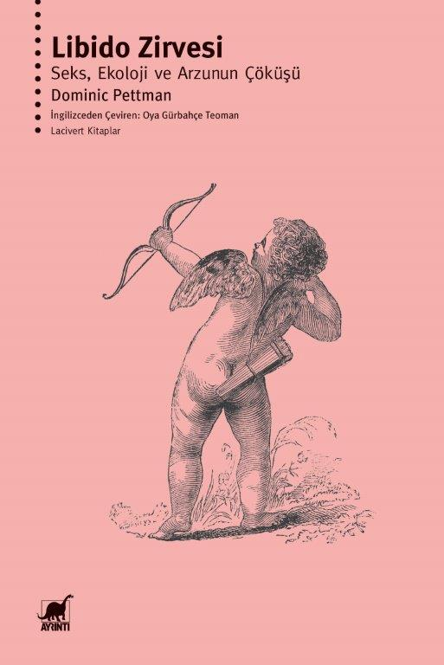
Libido Zirvesi: Seks, Ekoloji ve Arzunun Çöküşü
Yazar: Dominic Pettman / Çevirmen: Oya Gürbahçe Teoman
Lacivert Kitaplar

Libidonuzun karbon ayak izi nedir? Bu son derece özgün kitapta Dominic Pettman, insan arzusu ve ekolojik krizin karşılıklı etki ve sonuçlarını inceliyor. Pettman'ın anlatısı basit ama şaşırtıcı bir gözleme dayanıyor: Dünya nüfusu arasında libidonun azalması, insan cinsel dürtüsünün kaybı, dünya çapında çevrenin tahribatını yakından takip ediyor. Antroposen’in ortaya çıkışı erosun azalmasına, cinsel haz ile insan üremesi arasındaki bağın zayıflamasına ve dolayısıyla potansiyel olarak insan neslinin tükenmesine yol açmaktadır. Birbirimizle anlamlı bir şekilde ilgilenme kapasitemizin yerini huzursuz, teknolojik olarak geliştirilmiş bir zombi dürtüsü alıyor. Zamanımızın çevresel krizi aynı zamanda ve eş zamanlı olarak insan üremesinin ve kişiler arası yakınlığın da krizidir. Freud’un “libidinal ekonomi” dediği şey libidinal ekolojiye dönüşmüştür. Georges Bataille’dan Donna Haraway’e kadar çok çeşitli düşünürlerin çalışmalarından yararlanan Pettman, bu gelişmeyi eko-cinsellik, poliamori ve diğer “libidonun yeşillenmesi” vakalarına yönelik yeni kültürel ilgiyle ilişkilendirerek libidonun zirvesinin sonuçlarını araştırıyor.

“Peak Libido, yirmi birinci yüzyılın cinsel ekonomileri hakkında düşünmek için Petrol Zirvesi (Peak Oil) metaforunu kullanmaktan daha fazlasını yapıyor; bedensel erotik tutumlar, geç de olsa "ekoloji" olarak adlandırdığımız şeyi tüketmemiz, çıkarmamız, dönüştürmemiz ve yok etmemizle ayrılmaz bir şekilde iç içe geçmiş durumda. Azalan arzuya dair incelikli bir teoriyi cinsel metaların kültürel analizleriyle birleştiren Pettman'ın yirmi birinci yüzyıl yaşamının arzu hallerine dair anlatısı anlaşılır, okunabilir, eğlenceli, özgün ve düşündürücü.”
Claire Colebrook, Pennsylvania Eyalet Üniversitesi

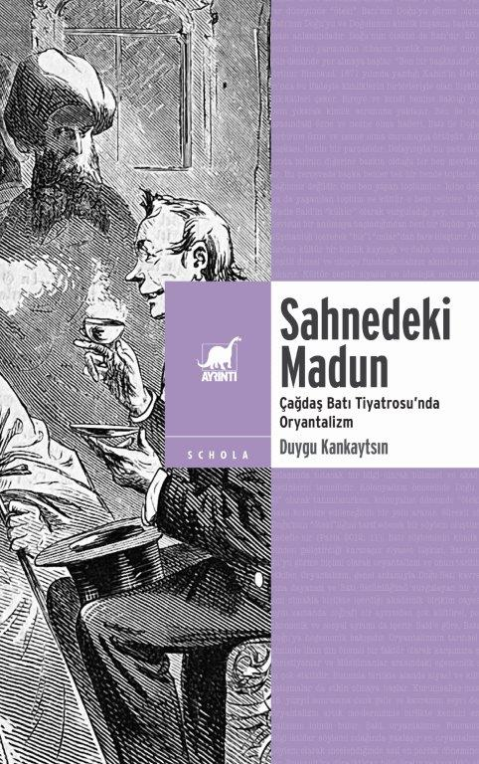
Sahnedeki Madun: Çağdaş Batı Tiyatrosu’nda Oryantalizm
Yazar: Duygu Kankaytsın
Schola

“Edward Said’in çığır açıcı çalışması Oryantalizm’i izleyen tartışmaları yetkinlikle sunan bu kitabında Duygu Kankaytsın Said’in oryantalist bakışı ve kontrapuntal okuma yöntemi ile incelediği oyunlarla bu alana önemli bir katkı sunuyor.”
Jale Parla

Günümüz düşünce dünyasında ve sanatında oryantalist algının sorgulanması ve yeniden üretilmesi Sahnedeki Madun’un odağını oluşturuyor. Bu konudaki çalışmaların amentüsü sayılabilecek Foucault’nun bilgi-iktidar söylemi, Said’in oryantalizm çalışmaları içerisinde yeni bir metodoloji oluşturarak kültür ve siyaset dünyasındaki metinleri oryantalizm gözlüğüyle okumayı teklif ediyor. Karşıtlıkların ve sınırların fazlasıyla arttığı, ekonomide olduğu gibi beşeri ilişkilerde de bunalımın yaşandığı, kimlik politikalarının ve sürgün psikolojisinin yeniden irdelendiği, sanat yapıtlarının hayatı sorguladığı bu süreçte, Doğu ve Batı kavramlarının günümüzdeki görünümlerini ve anlamlarını bir kez daha araştırma ihtiyacı doğuyor. Bu bakışla Sahnedeki Madun, çağımızda tiyatro araştırmaları alanındaki önemli konularından birinin, ben’in başkasına dönüştüğü, biz ve onlar ayrımının arttığı, ötekinin daha bir ötekileştirildiği ve türdeşleştirmenin hâkim olduğu dünyamızda yeniden üretilmiş bir oryantalizm biçimini ve işleyişini oyunlarda gösterme çabasına giriyor. Sahneden salona ve hayata taşıyor.

Bilgi için: ayrintiyayingrubu.com
instagram.com/ayrintiyayinlari
twitter.com/AYRINTIYAYINEVI
facebook.com/ayrintiyayinevi

